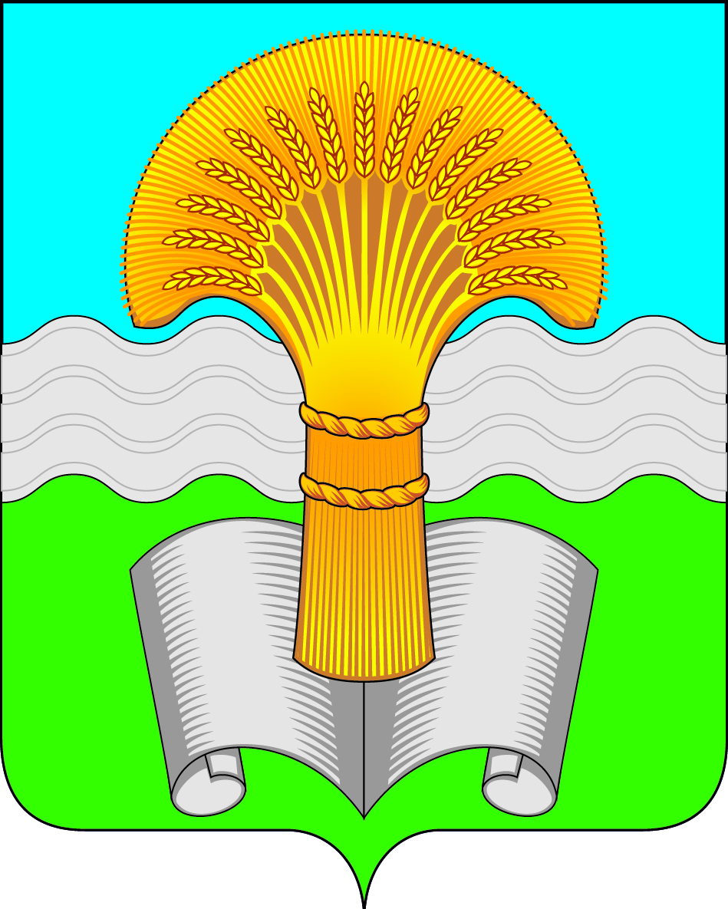

Администрация (исполнительно-распорядительный орган)
муниципального района «Ферзиковский район»
Калужской области

ПОСТАНОВЛЕНИЕ

от «20» ноября 2024 года |  | № 577
 | п. Ферзиково

О внесении изменения в Постановление администрации (исполнительно-распорядительного органа) муниципального района «Ферзиковский район» от 31.07.2017 № 348 «Об утверждении перечня муниципального имущества муниципального района «Ферзиковский район», свободного от прав третьих лиц (за исключением права хозяйственного ведения, права оперативного управления, а также имущественных прав субъектов малого и среднего предпринимательства, физических лиц, не являющихся индивидуальными предпринимателями и применяющих специальный налоговый режим «Налог на профессиональный доход»)

В соответствии с Федеральным законом от 06.10.2003 № 131-ФЗ «Об общих принципах организации местного самоуправления в Российской Федерации», руководствуясь пунктом 4 статьи 18 Федерального закона от 24.07.2007 № 209-ФЗ «О развитии малого и среднего предпринимательства в Российской Федерации», Решением Районного Собрания муниципального района «Ферзиковский район» от 21.11.2018 № 190 (с изменениями) «Об утверждении Порядка формирования, ведения, ежегодного дополнения и опубликования Перечня муниципального имущества муниципального района «Ферзиковский район», свободного от прав третьих лиц, предназначенного для предоставления во владение и (или) пользование субъектам малого и среднего предпринимательства и организациям, образующим инфраструктуру поддержки субъектов малого и среднего предпринимательства», Уставом муниципального района «Ферзиковский район», администрация (исполнительно-распорядительный орган) муниципального района «Ферзиковский район» ПОСТАНОВЛЯЕТ:
1. В Постановление администрации (исполнительно-распорядительного органа) муниципального района «Ферзиковский район» от 31.07.2017 № 348 «Об утверждении Перечня муниципального имущества муниципального района «Ферзиковский район», свободного от прав третьих лиц (за исключением права хозяйственного ведения, права оперативного управления, а также имущественных прав субъектов малого и среднего предпринимательства, физических лиц, не являющихся индивидуальными предпринимателями и применяющих специальный налоговый режим «Налог на профессиональный доход») (далее по тексту - Постановление) внести следующее изменение:
1.1. Приложение Постановления «Перечень муниципального имущества муниципального района «Ферзиковский район», свободного от прав третьих лиц (за исключением права хозяйственного ведения, права оперативного управления, а также имущественных прав субъектов малого и среднего предпринимательства, физических лиц, не являющихся индивидуальными предпринимателями и применяющих специальный налоговый режим «Налог на профессиональный доход») изложить в новой редакции (прилагается).
2. Настоящее Постановление вступает в силу со дня его подписания и подлежит размещению в информационно-коммуникационной сети Интернет на официальном сайте администрации (исполнительно-распорядительного органа) муниципального района «Ферзиковский район».

Глава администрации  муниципального района  «Ферзиковский район» |  | А.С. Волков

Приложение
к Постановлению
администрации (исполнительно-
распорядительного органа)
муниципального района
«Ферзиковский район»
от «20» ноября 2024 г. № 577

«Приложение
к Постановлению
администрации (исполнительно-
распорядительного органа)
муниципального района
«Ферзиковский район»
от «31» июля 2017 г. № 348

ПЕРЕЧЕНЬ
МУНИЦИПАЛЬНОГО ИМУЩЕСТВА
МУНИЦИПАЛЬНОГО РАЙОНА «ФЕРЗИКОВСКИЙ
РАЙОН», СВОБОДНОГО ОТ ПРАВ ТРЕТЬИХ ЛИЦ (ЗА ИСКЛЮЧЕНИЕМ ПРАВА
ХОЗЯЙСТВЕННОГО ВЕДЕНИЯ, ПРАВА ОПЕРАТИВНОГО УПРАВЛЕНИЯ,
А ТАКЖЕ ИМУЩЕСТВЕННЫХ ПРАВ СУБЪЕКТОВ МАЛОГО И СРЕДНЕГО
ПРЕДПРИНИМАТЕЛЬСТВА, ФИЗИЧЕСКИХ ЛИЦ, НЕ ЯВЛЯЮЩИХСЯ
ИНДИВИДУАЛЬНЫМИ ПРЕДПРИНИМАТЕЛЯМИ И ПРИМЕНЯЮЩИХ СПЕЦИАЛЬНЫЙ НАЛОГОВЫЙ РЕЖИМ
«НАЛОГ НА ПРОФЕССИОНАЛЬНЫЙ ДОХОД»)

№  п/п | Наименование  объекта | Адрес объекта | Идентификационные  характеристики  объекта  (кадастровый номер,  идентификационный  номер и др.) | Технические параметры объекта | Примечание
1 | 2 | 3 | 4 | 5 | 6
1. | Нежилое  здание | Россия,  Калужская  область,  Ферзиковский район,  с. Авчурино,  ул. Заозерная, д. 2 | 40:22:164501:1011 | Площадь - 169,4 кв. м
2. | Земельный участок (земли  сельскохозяйственного  назначения, ВРИ: для сельскохозяйственного  производства) | Россия,  Калужская  область,  Ферзиковский район,  д. Поливаново | 40:22:125101:2 | Площадь - 294075 кв. м
3. | Земельный участок (земли  сельскохозяйственного назначения, ВРИ: для  сельскохозяйственного  производства) | Россия,  Калужская  область,  Ферзиковский район,  с. Богимово | 40:22:000000:763 | Площадь - 366503 кв. м
4. | Земельный участок (земли  сельскохозяйственного назначения, ВРИ: для ведения  сельскохозяйственного  производства) | Россия,  Калужская  область,  Ферзиковский район, в районе  д. Никольское | 40:22:087201:3 | Площадь - 185088 кв. м
5. | Земельный участок (земли  сельскохозяйственного назначения, ВРИ: для ведения  сельскохозяйственного  производства) | Россия,  Калужская  область,  Ферзиковский район, в районе  д. Криворезово | 40:22:086801:8 | Площадь - 1002786 кв. м
6. | Земельный участок (земли  сельскохозяйственного назначения, ВРИ: для ведения  сельскохозяйственного  производства) | Россия,  Калужская  область,  Ферзиковский район, в районе  д. Криворезово | 40:22:086701:6 | Площадь - 7757 кв. м
7. | Земельный участок (земли  сельскохозяйственного назначения, ВРИ: для ведения  сельскохозяйственного  производства) | Россия,  Калужская  область,  Ферзиковский район, в районе  д. Никольское | 40:22:086101:6 | Площадь - 482095 кв. м
8. | Земельный участок (земли  сельскохозяйственного назначения, ВРИ: для ведения  сельскохозяйственного  производства) | Россия,  Калужская  область,  Ферзиковский район, в районе  д. Александровка | 40:22:085601:21 | Площадь - 1844322 кв. м
9. | Земельный участок (земли  сельскохозяйственного назначения, ВРИ: для ведения  сельскохозяйственного  производства) | Россия,  Калужская  область,  Ферзиковский район, в районе  д. Криворезово | 40:22:086501:4 | Площадь - 407952 кв. м
10. | Земельный участок (земли населенных пунктов, ВРИ: объекты дорожного сервиса) | Россия,  Калужская  область,  Ферзиковский  район,  п. Ферзиково,  ул. Суворова,  д. 66 | 40:22:100903:40 | Площадь - 4530 кв. м»

